PRACOVNÍ LIST
Název SŠ: | SOU Uherský Brod
Autor: | Mgr. Tomáš Rachůnek
Název prezentace (DUMu): | Povrch a objem válce – slovní úlohy - pracovní list
Tematická oblast: | Povrchy a objemy těles
Ročník: | 1.
Číslo projektu: | CZ.1.07/1.5.00/34.0369
Datum vzniku: | Duben 2013

ANOTACE:
- Záměrem této sady výukových materiálů s názvem Povrchy a objemy těles je seznámit žáky se základními geometrickými tělesy a jejich vlastnostmi. Sada je vhodná pro přímou výuku i k samostudiu.
- Jednotlivé DUMy jsou určeny pro žáky 1. ročníku nástavbového studia oboru Podnikání.
- Tento pracovní sešit je zaměřen na slovní úlohy o povrchu a objemu rotačního válce
- Tento pracovní list navazuje na předešlé prezentace.

Cílová skupina: 17-19 let
Stupeň a typ vzdělání: Matematika, 1. ročník nástavbového studia oboru Podnikání.

PRACOVNÍ LIST – Povrch a objem rotačního válce – slovní úlohy

- Válcová cisterna délky $5 m$ obsahuje $30,75 m^{3}$ oleje. Jaký je její vnitřní průměr?

- Při ropné havárii vyteklo do moře $30 tun$ ropy. Vypočítejte, jakou plochu skvrna pokryla, jestliže její tloušťka byla průměrně $2 cm$. Hustota ropy je $800 {kg}/{m^{3}}$

- Do hrnce tvaru válce se vejde 6,5 litru vody. Jeho vnitřní průměr dna je $27 cm$. Určete hloubku hrnce.

- Džus se prodává v plechovkách o poloměru $30 mm$ a výšce $11 cm$. V plechovce je $0,4 l$ džusu. Kolik milimetrů pod víkem plechovky je hladina?

- Krychli o hraně $40 cm$ je vepsán válec. Vypočítejte objemy obou těles a zjisti, kolik procent objemu krychle zaujímá válec.

- Kolik plechu spotřebujeme k výrobě okapové roury tvaru dutého poloválce dlouhého $20 m$ a širokého $16 cm$, počítáme-li na ohýbání a sváření $8 \%$?

- Vodní nádrž má tvar válce s průměrem podstavy $5,4 m$ a je hluboká $95 cm$. Za jak dlouho se naplní $10 cm$ pod okraj přítokem, kterým přitéká 2 litry za sekundu?

- Kolem kruhového záhonu o poloměru $4,2 m$ má být vysypána pískem cesta o šířce $70 cm$. Výška vrstvy písku je $10 cm$. Kolik m³ písku budeme potřebovat?

- Válec na tenisovém kurtu má průměr $45 cm$ a je široký $1,4 m$. Jakou plochu uválí při jednom otočení.

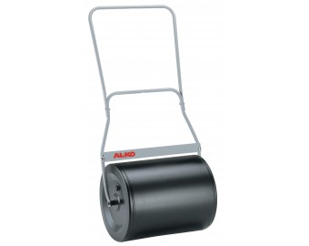

- Ze dvou dřevěných krychlí o hraně 15 cm byl vyříznut rotační válec maximálního objemu a koule. V jakém poměru je objem válce k objemu koule?

- Určete hmotnost 5 m dlouhé ocelové roury, jejíž vnější průměr je 40 mm, vnitřní 36 mm a hustota oceli je $7,850 g/{cm^{3}}$

- Hliníkový drát má průměr $3 mm$ a celkovou hmotnost $1,2 kg$. Jak dlouhý je drát, jestliže hustota hliníku je $8,940 {kg}/{dm^{3}}$?

- Válec na válcování hřiště má šířku $100 cm$ a průměr $120 cm$. Kolikrát se musí otočit, aby uválcoval hřiště o rozměrech $110 m$ a $60 m$?

- Napájecí žlab pro dobytek má tvar poloviny válce s délkou 3 metry a šířkou 70 cm. Kolik je potřeba plechu na jeho zhotovení, jestliže se počítá 15 % materiálu navíc na spoje?

- Válec na válcování asfaltu má průměr $120 cm$ a šířku $2,2 m$. Kolik čtverečníc metrů cesty zválcuje, jestliže se otočí patnáctkrát?

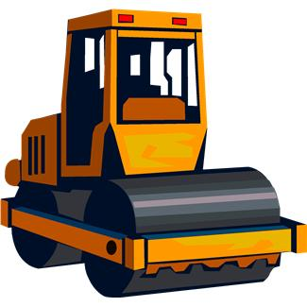

Výsledky:

- $d=2,8 m$
- $S=1 875 m^{2}$
- $v=1,14 dm$
- $3,84 mm$
- $V_{krychle}=64 000 {cm}^{3}, V_{válce}=50 240 {cm}^{3}, 78,5 \%$
- $5,43 m^{2}$
- $2,7 hodin$
- $2 m^{3}$
- $19 792 cm^{2}$
- $V_{válce}: V_{krychle}=3 :2$
- $m=9,37 kg$
- 19 metrů
- 875 krát
- $7,92 m^{2}$
- $124,4 m^{2}$

Zdroje:
[1] BĚLOUN, František a Libuše KUBIČÍKOVÁ. Sbírka úloh z matematiky pro základní školu: výrazy, rovnice, nerovnice a jejich soustavy: sbírka úloh k opakování a procvičování učiva matematiky střední školy. 8. vyd. Praha: Prometheus, 2003, 361 s. Učebnice pro základní školy (Prometheus). ISBN 80-719-6104-3.

Zdroje obrázků:
[1] INTERNETOVÝ OBCHOD NAMIR. Namir.cz [online]. [cit. 7.4.2013]. Dostupný na WWW: http://www.namir.cz/zahradni-valec-al-ko-gw-50-5539.html

[2] databáze clipartů z programu Microsoft Word 2010: www.office.microsoft.com

